目录

Input 2

Output 3

更新操作 4

插入/更新 4

自定义删除 4

Transfor 5

值映射 5

删除重复记录 8

拆分字段 8

列转行 9

行转列 9

数据扁平化 10

实用程序（utility） 11

替换空值 11

写日志 11

流程（Flow） 12

Switch-case 12

过滤记录 13

空操作 13

中止 14

http client 15

链接 16

数据库链接 16

合并记录 16

数据库查询 17

流查询 18

记录关联（笛卡尔积） 19

记录集关联 19

统计 20

分组 20

映射(用于封装) 20

脚本 21

Javascript脚本 21

Java 脚本 22

SQL脚本 24

Job 25

参数 26

常量传递 28

转换命名参数 30

设置变量获取变量 31

作业内的设置变量 34

发送邮件 34

# Input

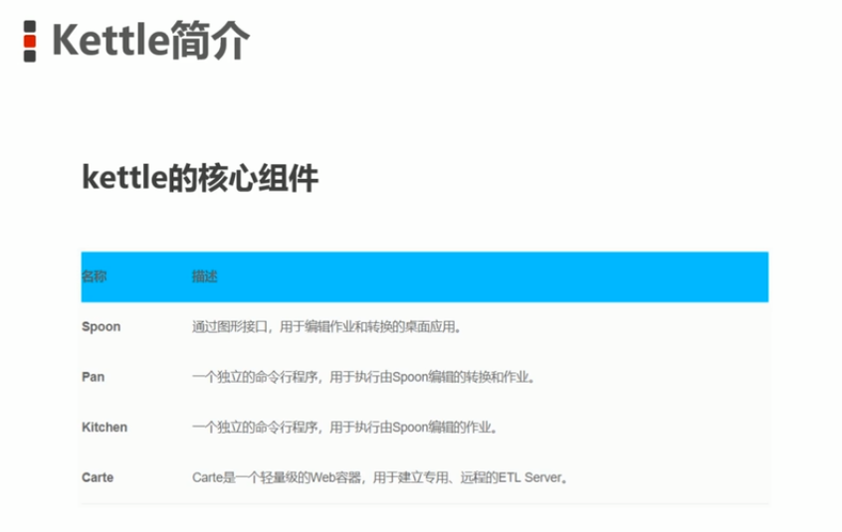

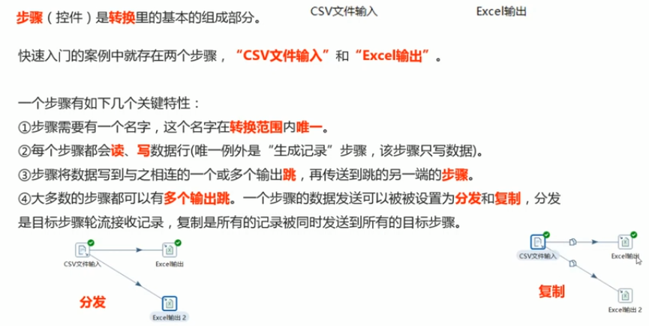

Csv文件一定要选文件编码

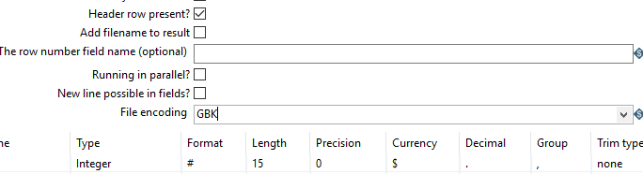

文本输入 属性属性之间要用相同的分隔符隔开分割符在content（内容）里面 属性名可以选择头几行也是在这里面选



多文件合并，关键是通配符号，包含子目录 和 文件目录下的所有的包含04多文件合并.*.的所有内容都要写上，

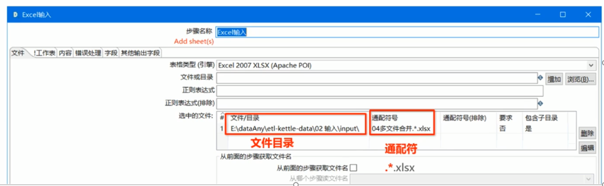

Json input people对象里面又有数组放了两个对象

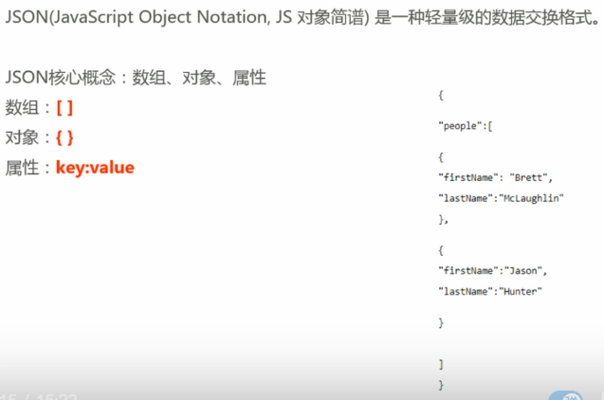

# Output

表输出

可以直接输出到数据库

Sql输出

选中的表输入和sql输出的时候都是选用相同的表好像是

Excel输出

文本输出

## 更新操作

数据表插入到STUDENT_1表

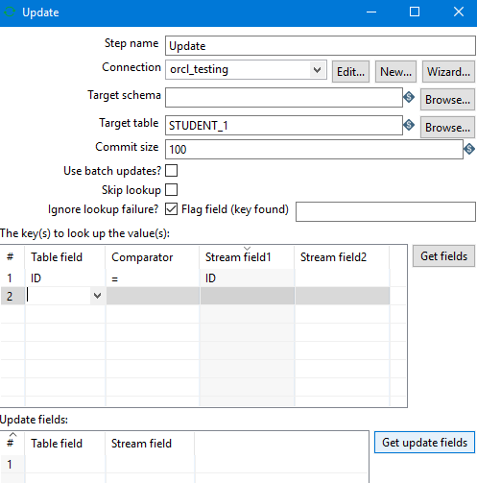

## 插入/更新

Id字段设置为no 就是 相匹配的字段要更新 多的字段就插入

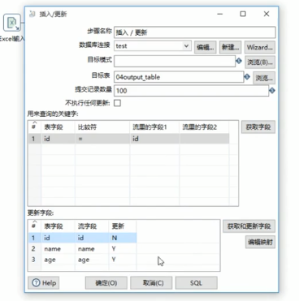

## 自定义删除

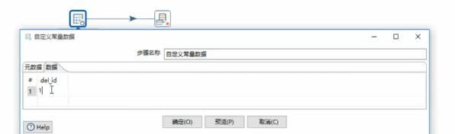

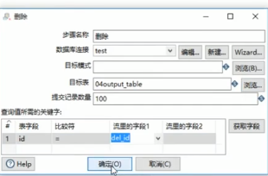

# Transfor

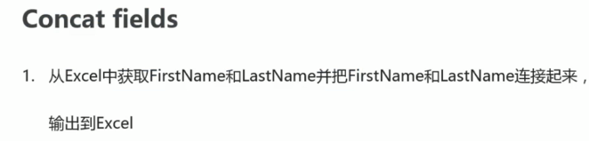

## 值映射

female 映射为 f

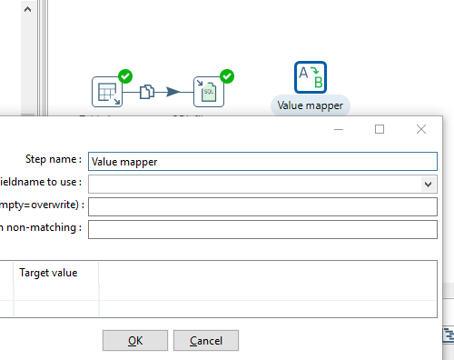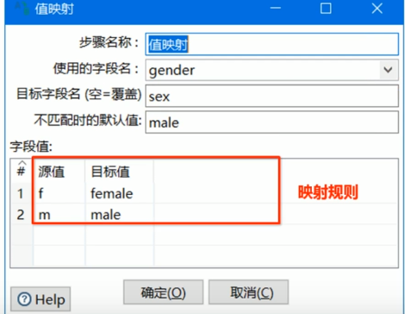

增加常量，指的是直接增加一个属性列

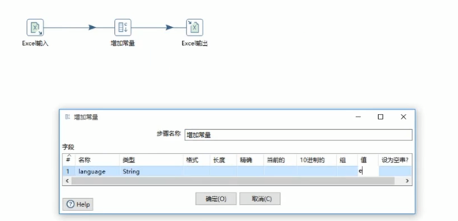

生成序列，和常量不同是一种可以增加的数

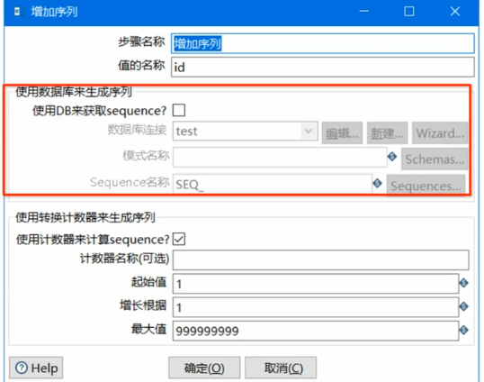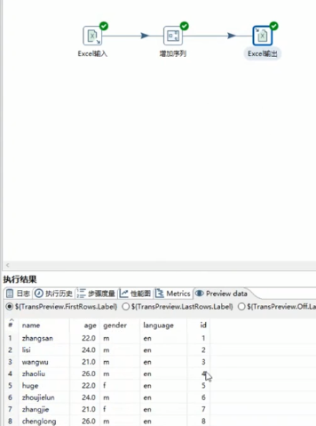

任务需求

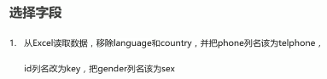

修改和删除

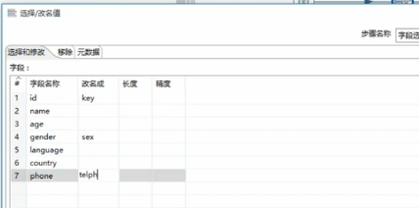

双支路会把数据均匀的分给两个流

计算器在转换中



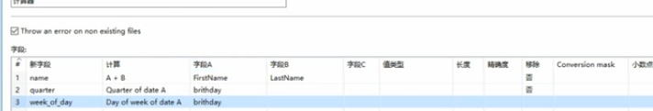

剪裁字符串

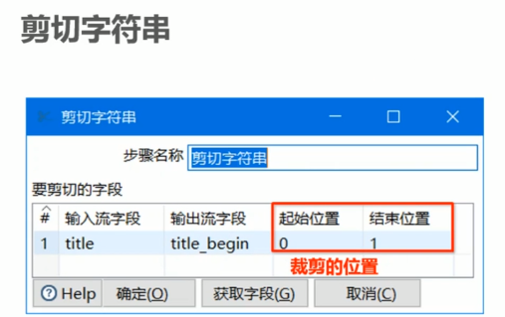

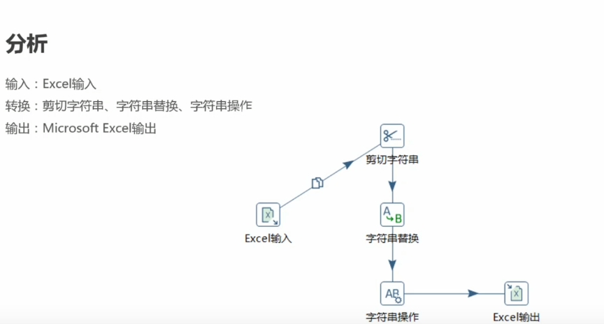

截取的就是首位

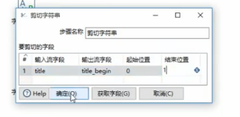

字符操作就是变大小写多一点

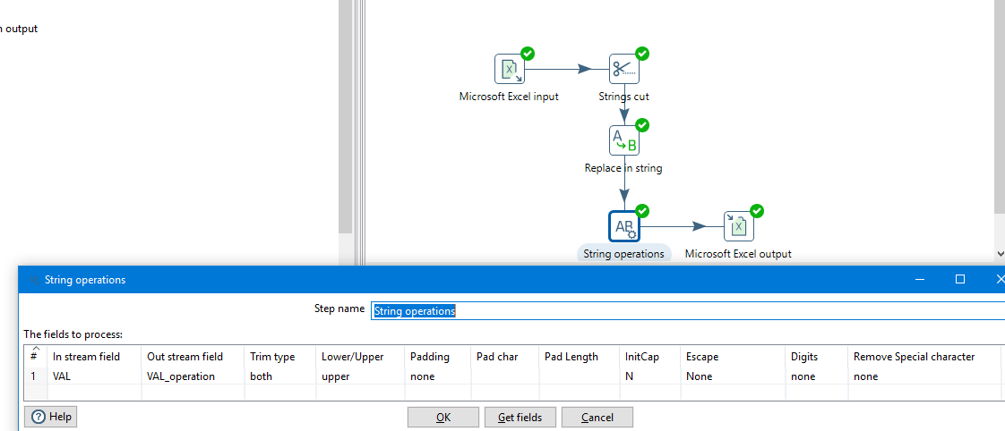

## 删除重复记录

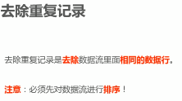

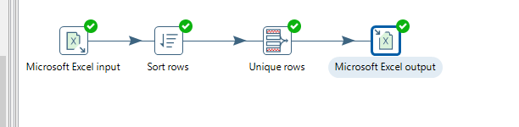

## 拆分字段

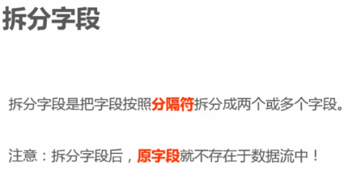

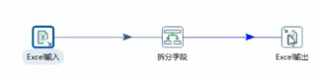

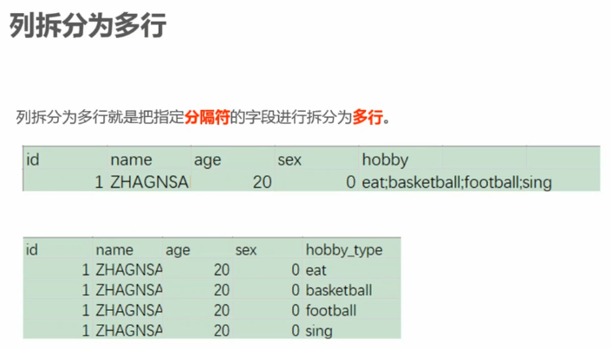

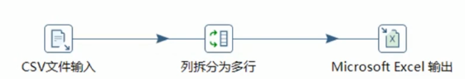

## 列转行

列转行之前也要做一个排序

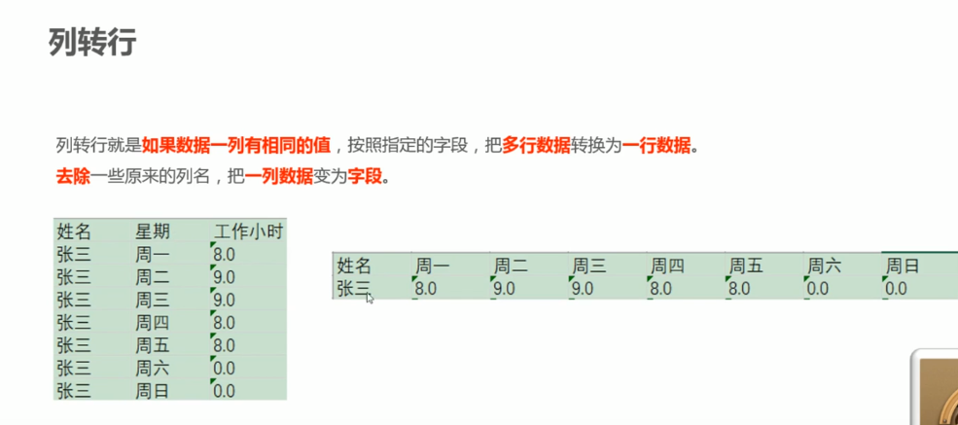

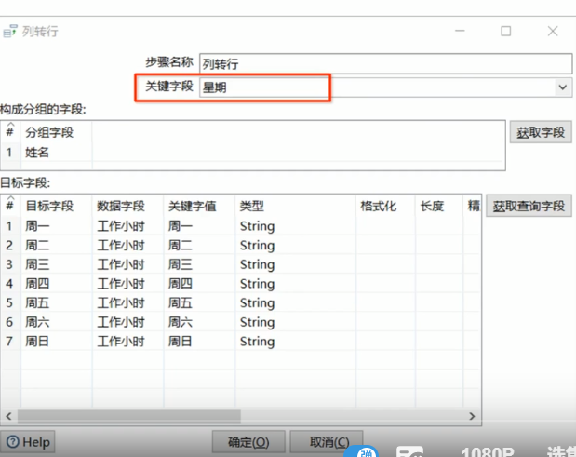

## 行转列

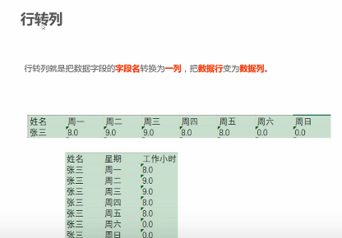

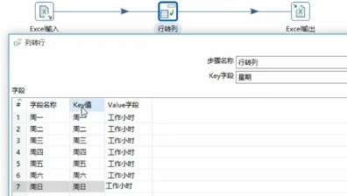

## 数据扁平化



组件设置

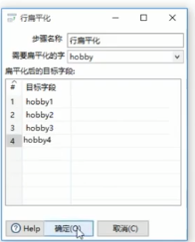

原数据

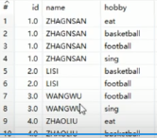

处理后的数据

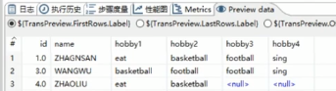

需要数据符合格式才能进行扁平操作，视频中的处理方式，删除了ZHANGSAN的两行数据，再删除组件中的hobby3和hobby4

# 实用程序（utility）

## 替换空值

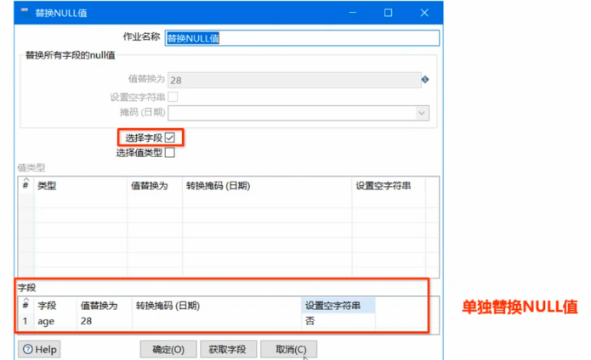

## 写日志

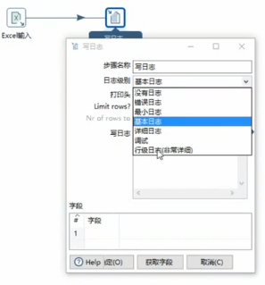

获取字段 就要将这些字段在日志里打印输出

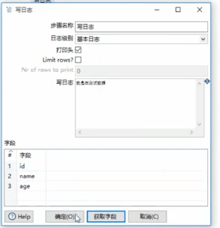

数据结果

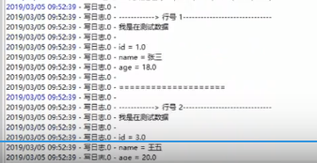

# 流程（Flow）

## Switch-case

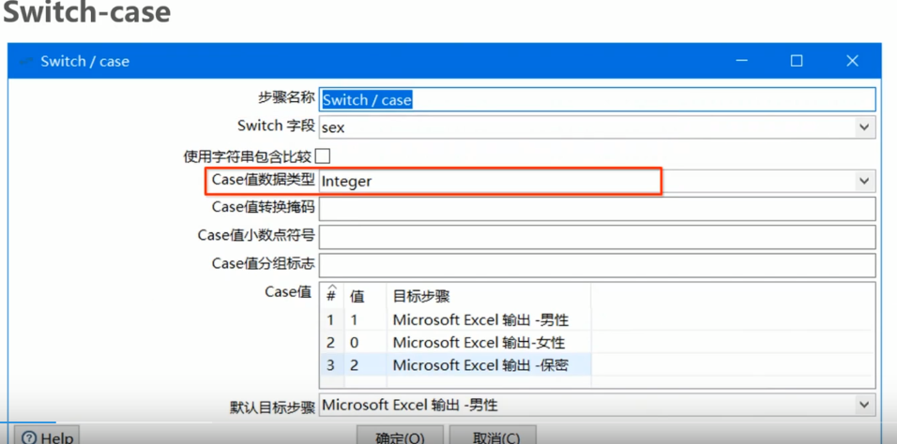

任务要求

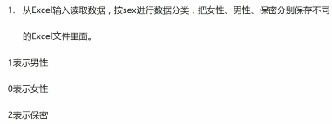

流程图

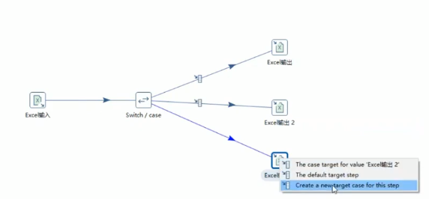

## 过滤记录

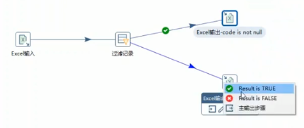

组件UI界面

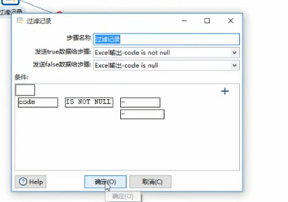

## 空操作

任务需求

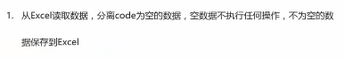

空操作可写可不写

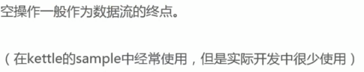

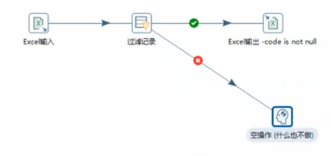

## 中止

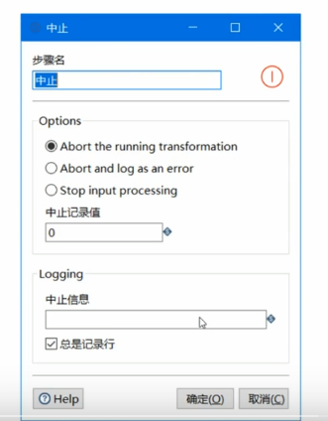

用来校验数据，数据流到这里就会自动终止数据流动报错

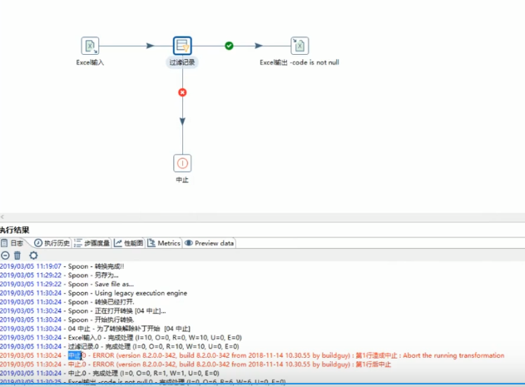

中止了整个数据流就会停下来

## http client

用来获得网页上的数据

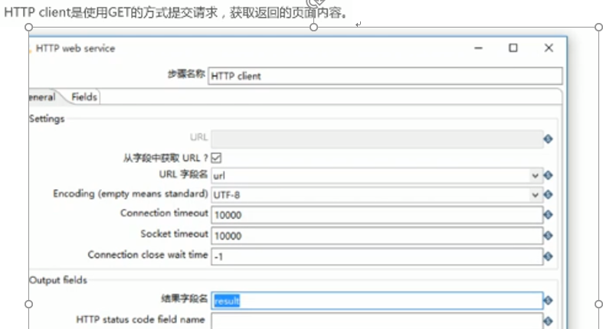



自定义常量可以定义一个名称为url的字符串 http client 的返回是xml

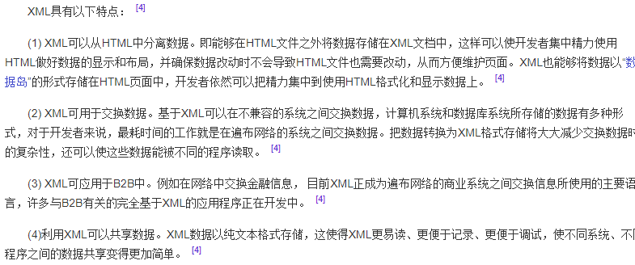

Ui配置 服务器上面给出来的数据一般格式都比较规整

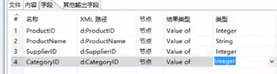

# 链接

## 数据库链接

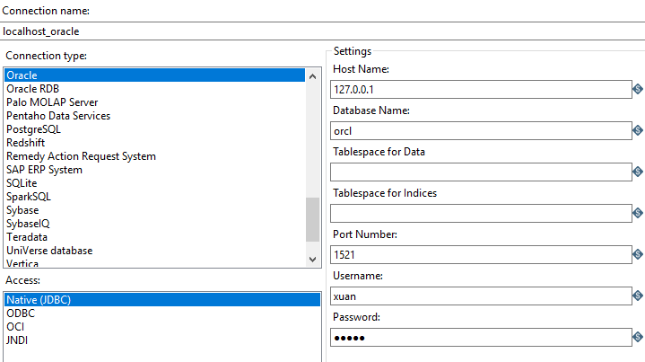

## 合并记录

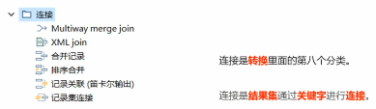

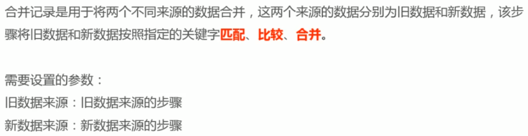

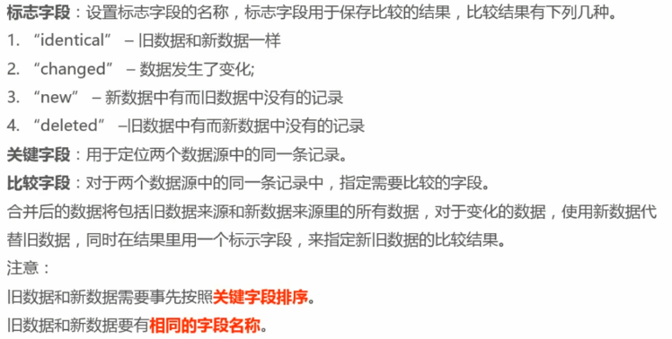

组件UI

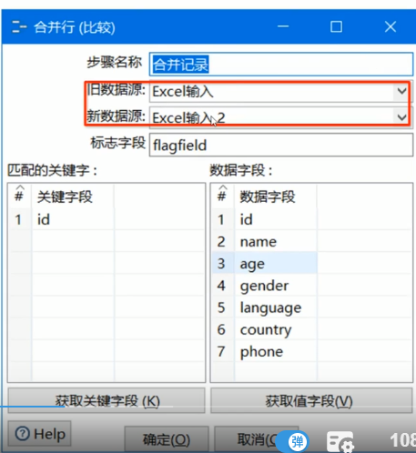

Id可以删掉 是通过匹配关键字过后再去匹配数据字段的值

## 数据库查询

查询不同数据库中的表匹配关系

Test 是mysql下面的一个库

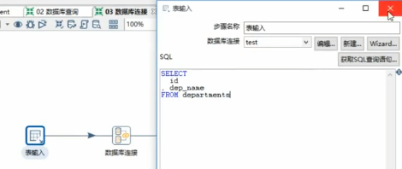

数据库链接的又是mysql下面的 mysql数据库里面的一个表

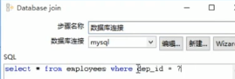

## 流查询



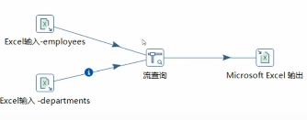

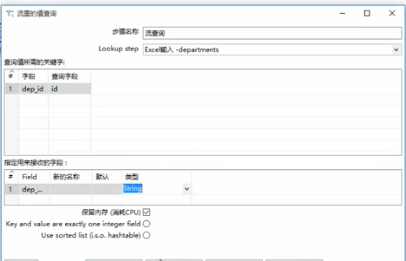

结果

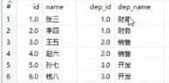

输入数据

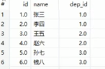

## 记录关联（笛卡尔积）

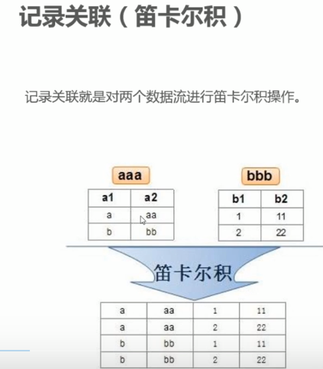

## 记录集关联

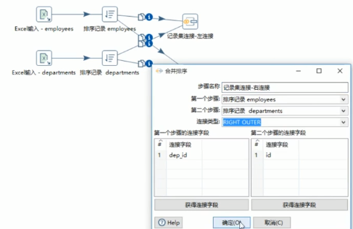

# 统计

## 分组

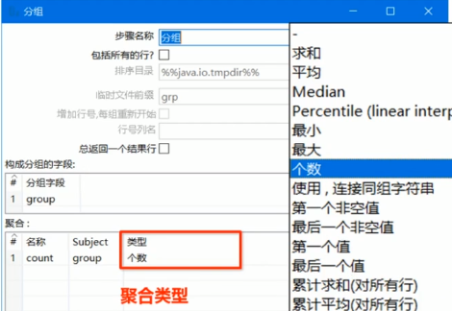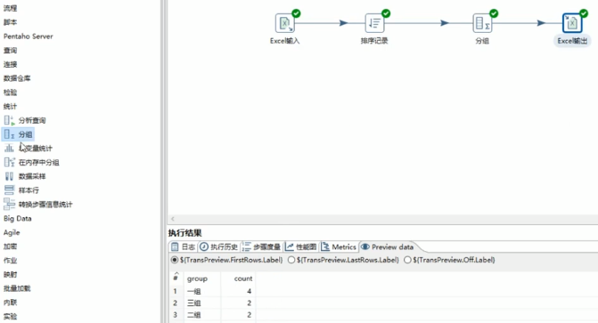

源数据

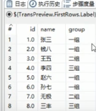

# 映射(用于封装)

在一个转换里面调用另外一个转换

这是转换外部的转换格式

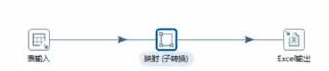

这是转换内部的转换格式

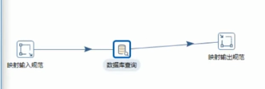

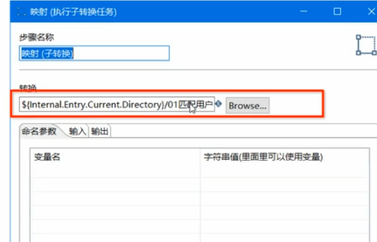

# 脚本

## Javascript脚本

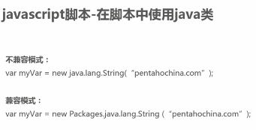

左面是输入的变量和字段

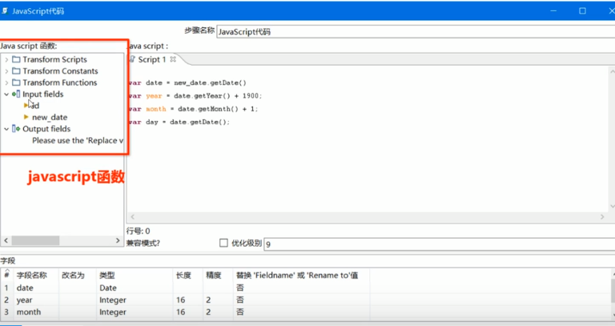

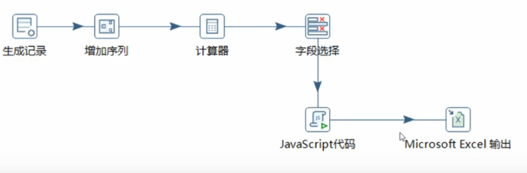

## Java 脚本

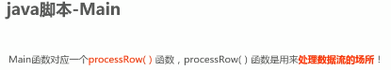

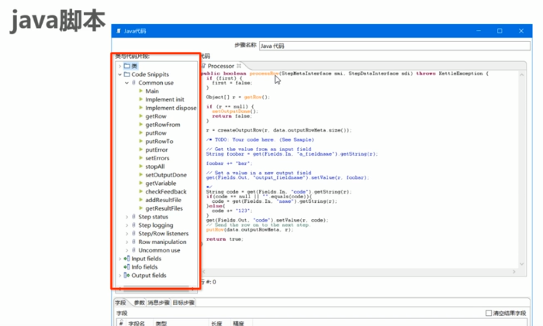

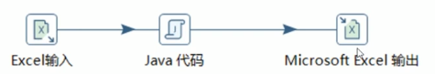

下方字段如果写了有就相当于直接申明了该变量

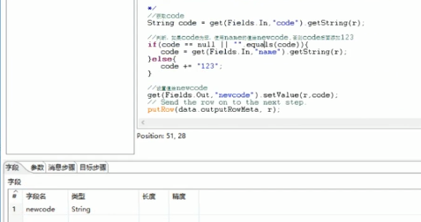

输出结果

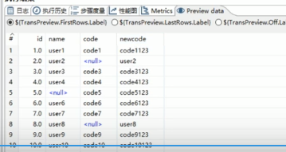

## SQL脚本

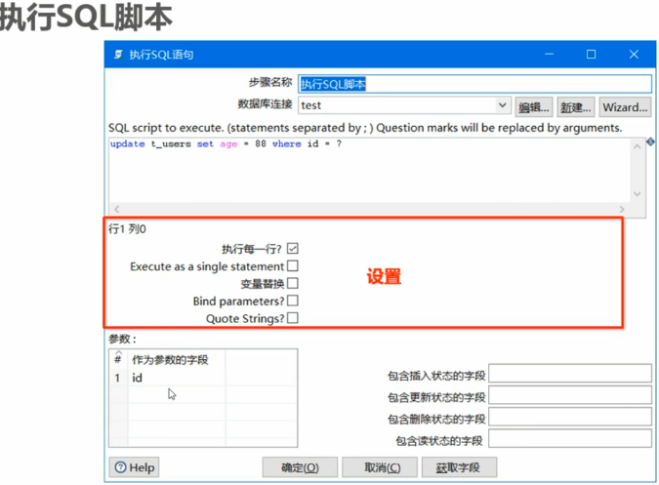



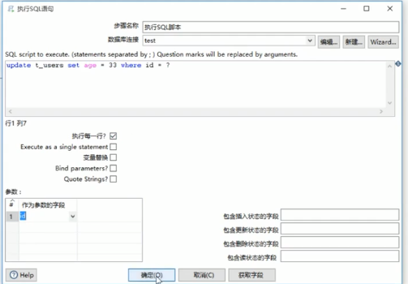

# Job

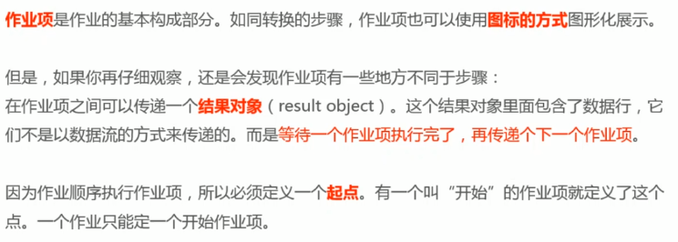

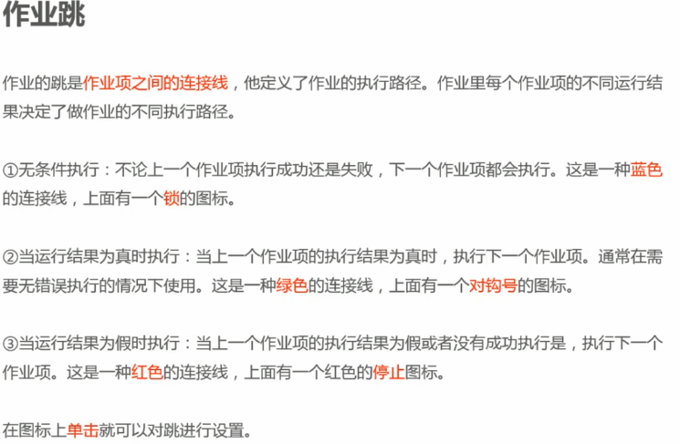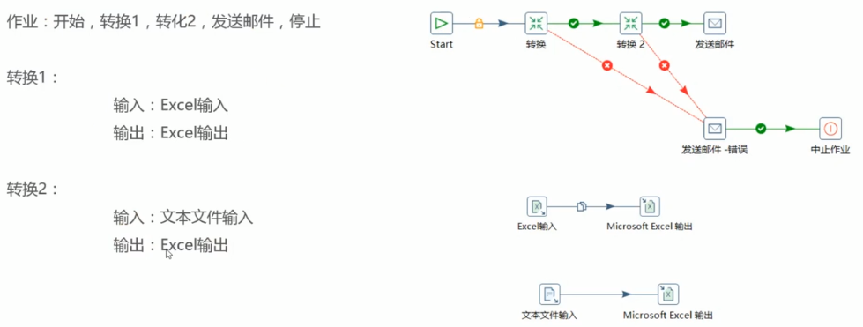

## 参数

全局参数文件路径

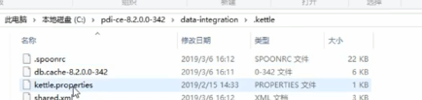

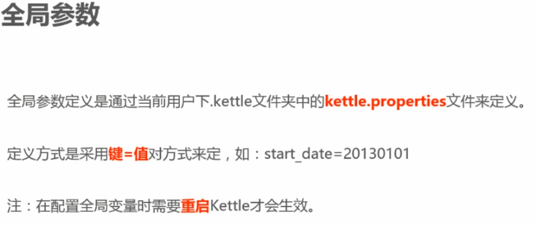

Edit中可以选项编辑全局参数

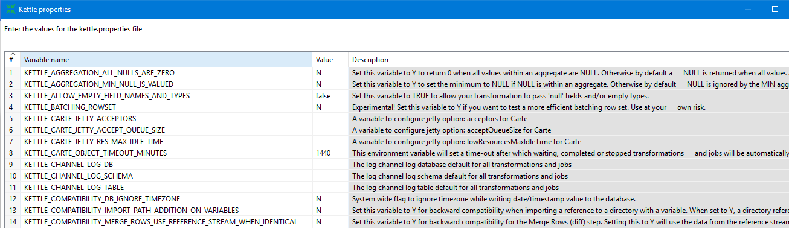

**使用时要再iuput里面勾选使用变量**

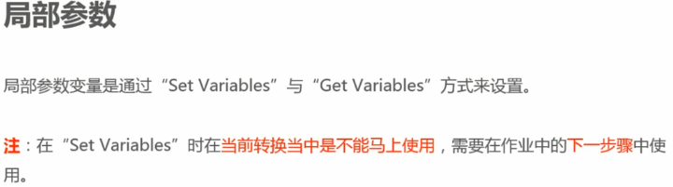

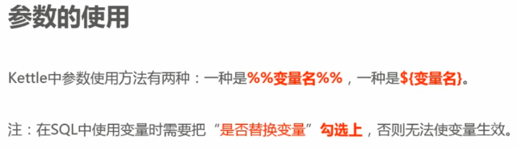

任务要求

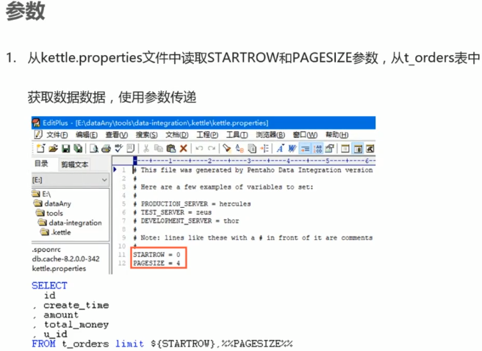

## 常量传递

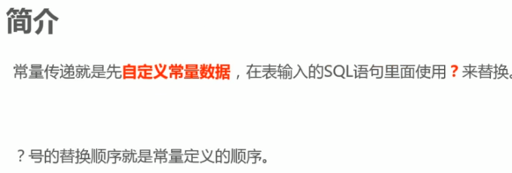

按照顺序用？替换 需要勾选从步骤导入数据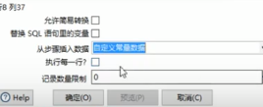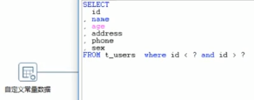

## 转换命名参数

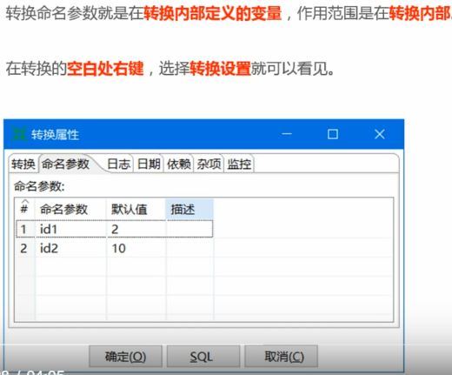

变量就要使用$()来取值

## 设置变量获取变量

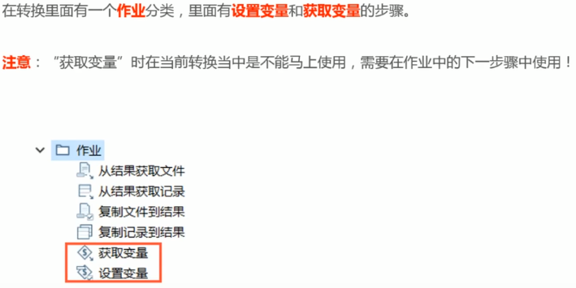

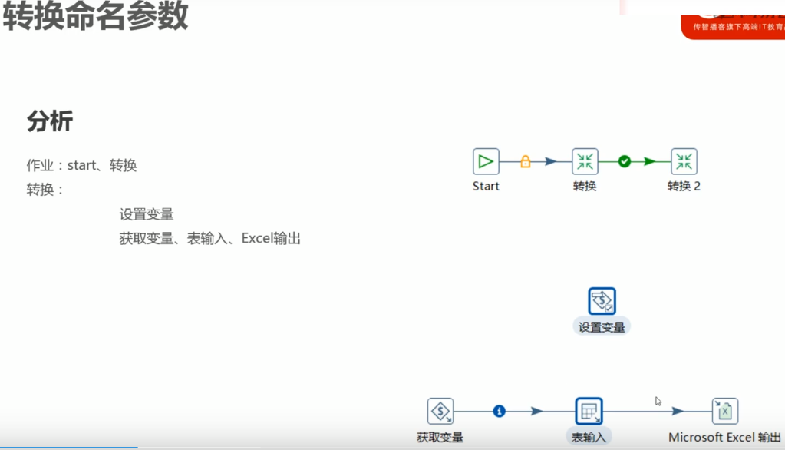

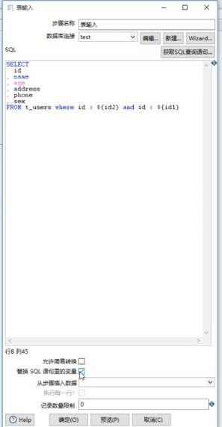

设置变量可以选择活动范围，在作业下方

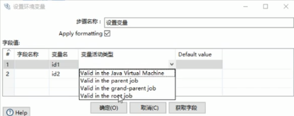

变量怎么去获取

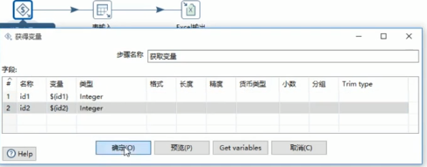这里又是从步骤中插入数据

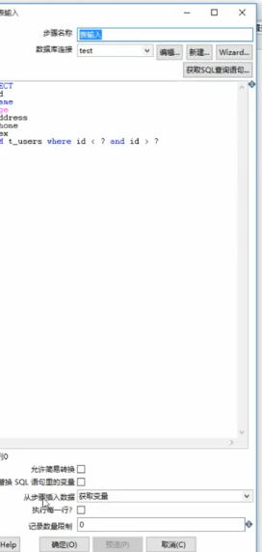

## 作业内的设置变量

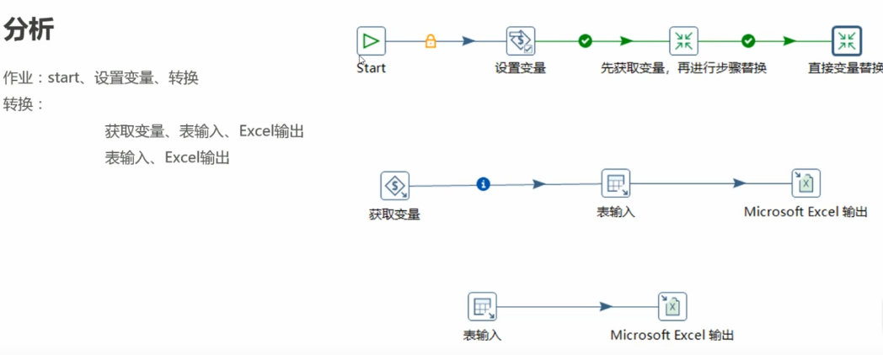

## 发送邮件

